**Zuid Holland - Plaats = Ouddorp (ZH) De Zwaan (Stellingmolen)**

Dorpsweg 35  
3253 AG Ouddorp

* Vóór 1846 stond op ongeveer de zelfde plaats een standerdmolen die is overgeplaatst naar Brouwershaven en die op 28 december 1945 omwaaide.
* 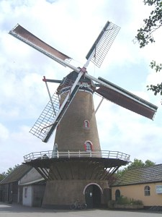Tussen 1905 en 1998 was de molen eigendom van de familie Pape.
* Daarvoor werd de molen ook wel 'Loddersmolen' genoemd, een verwijzing naar de voormalige molenaars/eigenaars, de familie Lodder.
* Tot juni 1975 werd de windkracht voor de productie van mengvoeders toegepast.
* Daarna dreef een electromotor het spoorwiel aan.
* In 1988 en 1996 werden aan de molen restauraties uitgevoerd.
* Sinds 1998 is de molen eigendom van de Molenstichting Goeree-Flakkee